Тема: Почва и её состав
Цель урока: формировать представление о почве, её образовании и составе.
Задачи:
1. Предметные:
- познакомить с почвой как верхним плодородным слоем земли; выяснить основной состав почвы; узнать, как образуется почва.
2. Метапредметные:
а) познавательные УУД:
-формировать у обучающихся представление о почве как о верхнем плодородном слое земли, о её составе;
- развивать умение моделировать, выделять существенные признаки предмета ;
- развивать умения анализировать и обобщать полученные знания;
б) коммуникативные УУД:
- формировать умение работать в группе, паре: слушать и слышать товарища, договариваться вместе;
- развивать умение с достаточной полнотой и точностью выражать свои мысли, обосновывать свою точку зрения, выслушивать одноклассников;
в) регулятивные УУД:
- учить детей контролировать свои действия при работе в группе, паре;
- формировать умения выполнять свои действия по образцу (правило);
- формировать умение адекватно оценивать свою работу, исправлять ошибки;
3. Личностные:
-учить осознавать смысл учения, важность изучаемого материала.
-развивать творческие способности учащихся.
Оборудование и наглядный материал для урока:
Учебник А.А. Плешаков «Окружающий мир» 3 класс (часть 1), рабочая тетрадь к учебнику, предметы для практической работы, карточки для самостоятельной работы.
Ход урока

I Организационный момент. Настрой на урок.
Громко прозвенел звонок-
Начинается урок
Наши ушки на макушке,
Глазки хорошо открыты.
Слушаем, запоминаем,
Ни минутки не теряем.

II Наблюдения за изменениями в окружающей природе
- Посмотрите в окно. Какое сейчас время года? Какие изменения произошли в живой природе? В неживой природе?
Назовите самый тёплый день на этой недели. Самый холодный.
III.Актуализация опорных знаний.
-Посмотрите на доску, рассмотрите иллюстрацию.
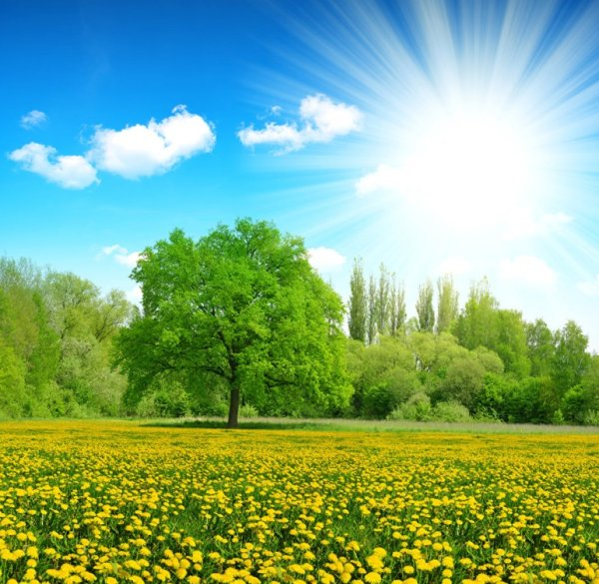
-Благодаря чему на земле появилась такая пышная растительность? (вода, воздух, )
А ещё? (Земля)
- Земля слово многозначное.
Земля – это «планета, населенная людьми»;
Второе значение этого слова вы узнаете разгадав ребус:
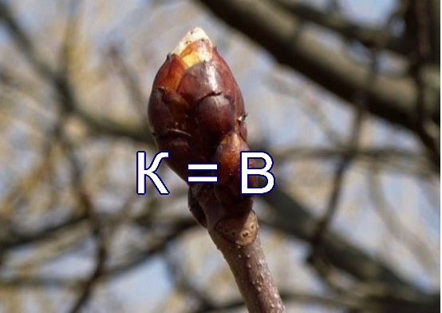
-Как по-другому можно назвать слово «земля» (Почва). Почва – верхний слой коры нашей планеты, поверхность.
Итак, тема нашего урока: «Почва и её состав».
-А что вы знаете о почве? (Немного)
- А что ещё хотите узнать? (Из чего она состоит)
- Попробуйте сформулировать цель нашего урока.
- Что для этого нам надо сделать?
IV Работа по теме урока
- Беседа «Что такое почва»
- Рассмотрите иллюстрацию в учебнике на с. 64. Что такое почва?
(Верхний плодородный слой земли)
- Давайте запишем определение рабочую тетрадь с.16
(Почва - верхний плодородный слой земли)
- Какое значение она имеет для растений и животных?
- Почему же она плодородна? Докажите. (Ответы детей)
Ваши ответы – предположения называются гипотезами.
Наша гипотеза: в почве содержится то, что необходимо растениям для жизни.
- Назовите необходимые условия для роста и развития растений. ( Ответы детей: воздух, вода, питательные вещества – соли)
- Предлагаю экспериментальным путём проверить наличие в почве этих веществ, т.е. изучить состав почвы. Чтобы изучить состав почвы мы проделаем несколько опытов, при выполнении которых вы должны строго соблюдать инструкцию по ТБ.
Знакомство с основными правилами:
1. Внимательно слушать инструкции.
2.Чётко выполнять указания.
3. Быть н6аблюдательным.
4. По наблюдениям сделать выводы.
Физкультминутка
Наклонилась сперва
Книзу наша голова
(наклон вперёд)
Вправо-влево мы с тобой
Покачаем головой.
(наклоны в стороны)
Ручки за голову, вместе
Начинаем бег на месте.
(имитация бега)
Уберём и я, и вы
Руки из-за головы.
- Практическая работа. (Класс разделяется на группы)

Опыт №1 (Практическое задание для первой группы)
Положите в стакан с водой комок почвы. Что вы наблюдали?
Вывод: в почве есть воздух.
Учащиеся записывают вывод в рабочую тетрадь.
– Для чего нужен воздух в почве? ( Ответы детей)
Опыт №2 (Практическое задание для второй группы)
– Возьмите бумажную салфетку, положите на неё немного почвы специальной ложечкой из стаканчика и сильно сожжём. Стряхнём почву в ванночку.
– Что осталось на салфетке?
Вывод: в почве есть вода, необходимая всему живому.
Опыт №3 (Проводит учитель)
Наберем немного почвы в пробирку и нагреем?
Что наблюдаем? Стенки запотели – это вода. Продолжим нагревание – появился запах. Это горит перегной, который образовался из остатков растений и животных. Его называют перегной. Он является главным питательным веществом, необходимым для всего живого.
Вывод: в почве имеются остатки растительных и животных организмов – перегной (Можно определить по запаху.)
Именно перегной придаёт тёмный цвет почве. Плодородие почвы определяется количеством в ней перегноя. Чем больше перегноя, тем плодороднее почва.
Опыт №4 (Практическое задание для второй группы)
В стаканчик с почвой налейте воды и размешайте стеклянной палочкой. Что наблюдаете? На дне песок, а по бокам стаканчика глина.
Вывод: в состав почвы входит песок и глина
Опыт №5 (Проводит учитель)
Размешаем почву с водой стеклянной палочкой. Профильтруем раствор. Что видите на фильтре?
Поместим несколько капель прозрачного фильтрата на предметное стекло и выпарим.
Что наблюдаем? На предметном стекле пятно – это минеральные соли.
Соли – это питательные вещества, необходимые для роста и развития растений. Образуются они благодаря перегною под действием микробов, которые живут в почве.
Вывод: в почве есть соли.
- Итак, из чего же состоит почва? Дети в рабочей тетради заполняют схему «Состав почвы»
Таким образом, в состав почвы входят воздух, вода, растворенные соли, перегной – питательные вещества, они неживые, но они необходимы для жизни.
- Выяснили из чего состоит почва, заполним, на основе полученных знаний, таблицу в рабочей тетради на с.15.
Физкультминутка
Спал цветок
(Закрыть глаза, расслабиться, помассировать веки, слегка надавливая на них по часовой стрелке и против нее.)
И вдруг проснулся,
(Поморгат ь глазами.)
Больше спать не захотел,
(Руки поднять вверх (вдох). Посмотреть на руки.)
Встрепенулся, потянулся,
(Руки согнуты в стороны (выдох))
Взвился вверх и полетел.
{Потрясти кистями, посмотреть вправо-влево.)
- Работа по учебнику
- Прочитайте в учебнике текст с. 66.
- Что растения получают из почвы?
- Что такое соли?
- Благодаря чему запас солей в почве постоянно пополняется?
- Как животные повышают плодородие почвы?
V Систематизация и обобщение знаний
1. Обобщающий рассказ учителя
- Мы выяснили, из чего состоит почва. Теперь познакомимся с процессом образования почвы.
- Послушайте стихотворение. Определите, под действием чего разрушаются камни.
Солнце жаркое печёт,
Ветер больно Гору бьёт,
И Вода старается —
Трещин прибавляется.
И заплакала Гора:
— Ох, стара я, ох, стара!
Пожалел Лишайник Гору.
Поселился, лезет в гору.
Трещины покрыла Почва.
Зацвели на ней цветочки.
Загордилась тут Гора:
— Вновь я стала молода!
— Что разрушало Гору? Помог ли Горе Лишайник?
В трещинах горы от разрушений образовались камешки, песок и глина. Высокие растения с длинными корнями не могли здесь поселиться, так как они бы не нашли питательных веществ. Но лишайник смог приспособиться. Лишайник вырос, затем сгнил и образовался перегной. Со временем перегноя становилось больше. Так постепенно, в ходе многих лет, песок превращается в плодородную почву, то есть в такую землю, где содержится всё необходимое для питания растений. Теперь на разрушенной горе смогли поселиться другие растения.
В почве обитает множество крошечных, невидимых простым глазом микробов и бактерий. В одном грамме почвы бывает до 10 миллиардов микроорганизмов и бактерий. Эти микроорганизмы измельчают остатки сгнивших растений, лесной подстилки и животных, которые быстрее сгнивают и превращаются в перегной. Эти микроорганизмы умирают, разлагаются, образуя при этом вещества, которые растение может хорошо усваивать. Получается такой круговорот веществ в природе.
Почву часто называют домом для животных. Здесь можно увидеть насекомых, червей, многоножек, грызунов и зверей. Одни в почве живут постоянно, другие прячутся от врагов и холода, третьи откладывают яйца для размножения.
Из насекомых в почве можно встретить ос, шмелей, жуков, муравьёв. Они постоянно в работе. Много в почве разных червей. Самые большие труженики среди них — дождевые черви. Они приносят большую пользу. Дождевые черви вылезают по ночам в поисках пищи, а днём уползают в землю. Они питаются упавшими, начинающими гнить листьями. Выделения червей являются удобрением для почвы. Черви также рыхлят почву. Через их ходы воздух и вода попадают к корням растений. Продвигаясь под землей, черви пропускают через себя и обогащают её полезными для растений солями.
Кроме дождевых червей, в верхнем слое земли живёт много мелких животных. Это мыши, кроты, суслики и хомяки. В почве обитает много жуков и муравьёв, которые также помогают ей.
Почва образуется очень медленно. Один сантиметр почвы образуется в природе за 250-300 лет. Слой в 20 сантиметров — за 5-6 тысяч лет. Поэтому к почве надо относиться очень бережно.
Но почва разрушается, как любые твёрдые вещества. Какие силы природы могут разрушать почву? (Вода — размывает, ветер — сдувает.)
Часто человек наносит вред почве. Во время строительства нарушается верхний слой почвы. Во время испытаний различных видов оружия на полигонах земля заражается радиоактивными отходами. Уничтожая леса, человек обедняет почву, делает её мёртвой. Даже вы, не подозревая об этом, вредите почве, когда разводите костры.
Человек, понимая, что наносит вред почве, вынужден о ней заботиться. Что делают люди?
Чтобы повысить плодородие почвы, человек обрабатывает её, вносит удобрения, поливает (а где необходимо — осушает). Для того чтобы почвы не выветривались, вокруг полей высаживают заградительные лесные полосы. Люди борются с образованием оврагов. На полях весной проводят снегозадержание, чтобы земля пропиталась влагой.
- Ребята, в нашем городе при постройке нового стадиона, пришлось снять плодородный слой земли богатый перегноем. Его использовали для создания новых клумб и обновления имеющихся цветников в парке. С ранней весны и до поздней осени мы можем любоваться красотой этих клумб.
VI Рефлексия
- Закончите предложение: "Если вдруг на Земле исчезнет почва, то….."
VII Домашнее задание
Учебник с 68-69; составить синквейн на тему «Почва» (индивидуально).
VIII Итог урока
-Что такое почва? (плодородный слой земли)
-Что входит в состав почвы? (воздух, вода, перегной, глина, песок и
минеральные соли)
-Кто обитает в почве? (живые организмы: бактерии, микробы, дождевые
- Назовите главное свойство почвы
черви, кроты, суслики, лесные мышки))
У: Молодцы!
У: Д/з: Страница 64-68. Читать и отвечать вопросы. Страница 67 вопрос №1
письменно в тетради. К слову «Почва» составите Синквейн.
У: Урок окончен. Можете быть свободны

Список литературы
- Асмолова А.Г. Пособие для учителя «Как проектировать универсальные учебные действия в начальной школе», Москва «Просвещение» 2011;
- Ганери Анита , Уолпол Бренда , Стил Филипп ,Чермен Эндрю , Вуд Дженни , Эвисон Бриджит «Энциклопедия для любознательных»,Махаон 2016, с 256;
- Максимова Т.Н., Поурочные разработки по курсу «Окружающий мир 3 класс» к УМК А.А.Плешакова («Школа России»), Москва, «Вако» 2018;
- Плешаков А.А. Учебник «Окружающий мир 3 класс», «Просвещение» 2016.

